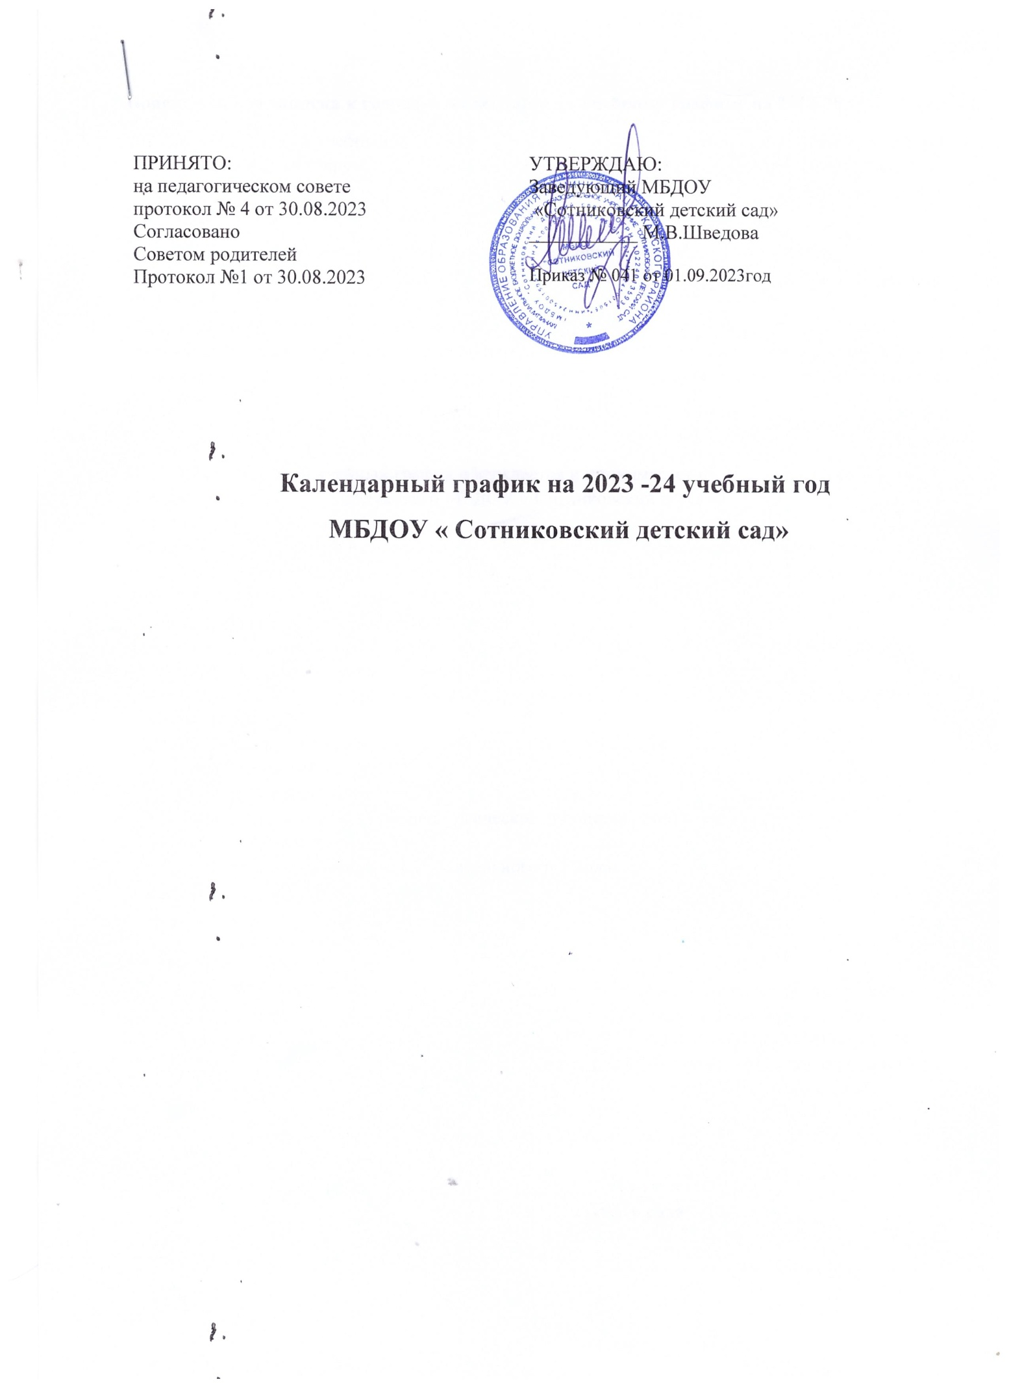

**Пояснительная записка к годовому календарному учебному графику на 2023-2024 учебный год.**

Годовой календарный учебный график на 2023-2024 учебный год является локальным нормативным документом, регламентирующим общие требования к организации образовательного процесса в Муниципальном бюджетном дошкольном образовательном учреждении « Сотниковский детский сад» . Годовой календарный учебный график разработан в соответствии с:

- Закон от 29 декабря 2012 г. № 273-ФЗ «Об образовании в Российской Федерации».

- ФГОС дошкольного образования ( приказ Министерства образования и науки РФ от 17 октября 2013 года № 1155)

- Санитарно-эпидемиологическими правилами и нормативамиСП 2.4.3648-20" Санитарно-эпидемиологические требования к организациям воспитания и обучения, отдыха и оздоровления детей и молодежи» утвержденнымиПостановлением Главного государственного санитарного врача РФ от 28.09.2020 N 28

- Уставом Муниципального бюджетного дошкольного образовательного учреждения « Сотниковский детский сад»

Годовой календарный учебный график обсуждается и принимается педагогическим советом и утверждается приказом заведующего МБДОУ « Сотниковский детский сад»

до начала учебного года.

Все изменения, вносимые в годовой календарный учебный график, утверждаются приказом заведующего образовательного учреждения и доводятся до всех участников образовательного процесса. Порядок организации и осуществления образовательной деятельности проводится по основным общеобразовательным программам.

Годовой календарный учебный график учитывает возрастные психофизические особенности воспитанников ДОУ и отвечает требованиям охраны их жизни и здоровья детей.

Содержание годового календарного учебного графика включает в себя следующие сведения:

- Режим работы ДОУ;

- Продолжительность учебного года, количество недель в учебном году;

- Объем недельной образовательной нагрузки;

- Сроки адаптационного периода;

- Сроки проведения диагностики педагогического процесса (мониторинга)

- Количество групп в детском саду;

- Продолжительность летнего оздоровительного периода;

- Праздничные дни;

- Перечень проводимых праздников для детей;

- Приемные часы администрации.

**Режим работы детского сада:**

Производственный календарь на 2023-2024 год с праздниками и выходными днями составлен согласно Cтатьи 112 ТК РФ (в ред. от 23.04.2012 N 35-ФЗ) "Нерабочие праздничные дни",

Приказа Минздравсоцразвития РФ от 13.08.2009 N 588н "Об утверждении порядка исчисления нормы рабочего времени на определенные календарные периоды времени (месяц, квартал, год) в зависимости от установленной продолжительности рабочего времени в неделю", а также Постановления о переносе выходных дней Правительства РФ от 24 сентября 2015 г. № 1017.

В годовом календарном учебном графике учтены нерабочие (выходные и праздничные)дни.

**Продолжительность 2023 – 2024 учебного года**

**Режим работы детского сада**

|  |  |
| --- | --- |
| Продолжительность учебной недели | 5 дней (с понедельника по пятницу |
| Режим работы | С 7.30 -18.00 |
| Время работы возрастных групп | 10,5 ч. |
| Нерабочие дни | Суббота, воскресенье и праздничные дни |

**Продолжительность учебного года**

|  |  |  |
| --- | --- | --- |
| Учебный год | с 01.09.2023 по 31.05.2023г | 34 недели |
| 1 полугодие | с 01.09.2023 по 31.12.2023г. | 17 недель |
| 2 полугодие | с 09.01.2024 по 31.05.2024г | 17 недель |
| Летний оздоровительный период | С 01.06.2024 по 31.06.2024г | 4 недели |

**Требования к недельной нагрузке**

|  |  |  |  |  |
| --- | --- | --- | --- | --- |
| **Возраст** | **Продолжительность 1 НОД (в минутах)** | **Продолжительность в 1 половине дня** | **Продолжительность во 2 половине дня** | **всего** |
| 1.6-3 года | Не более 10 мин | 10 мин | 10 мин | 20 |
| 3-4 года | Не более 15 мин | 30 мин |  | 30 |
| 4-5 лет | Не более 20 мин | 40 мин |  | 40 |
| 5-6 лет | Не более 25 мин | 45 мин | 20 мин | 65 |
| 6-7 лет | Не более 30 мин | 90 мин | 25 мин | 115 |

**Мероприятия , проводимые в рамках образовательного процесса**

|  |  |  |
| --- | --- | --- |
| Мониторинг достижения детьми планируемых результатов освоения основной образовательной программы дошкольного образования | | |
| Наименование | Сроки | Количество дней |
| Первиный мониторинг | 15.09.2023 по 25.09.2023г | 10 дней |
| Про межуточный мониторинг | 11.12.2023 по 22.12.2023 | 12 дней |
| Итоговый мониторинг | 22.04.2024 по 30.04.2024 | 9 дней |

**Праздники для воспитанников**

|  |  |
| --- | --- |
| Наименование | Сроки |
| День знаний | 01.09.2023 |
| Золотая Осень | 02.10.2023-06.10.2023 |
| День Матери | 24.11.2023 |
| Новогодние утренники | 25.12.2023-29.12.2023 |
| День защитника Отечества | 22.02.2024 |
| Масленница | 11.03.2024-17.03.2024 |
| День 8 марта | 07.03.2024 |
| Загадочный космос | 12.04.2024 |
| Выпускной | 27.05.2024-31.05.2024 |
| День защиты детей | 03.06.2024 |

**Периодичность проведения родительских собраний**

|  |  |
| --- | --- |
| Наименование | Сроки /даты |
| 1 собрание | Сентябрь |
| 2 собрание | Ноябрь |
| 3 собрание | Апрель-май |

**Каникулярное время**

|  |  |  |
| --- | --- | --- |
| Зимние каникулы | 01.01.2024-08.01.2024 | 8 дней |
| Летние каникулы | 01.06.2024-31.08.2024 | 13 недель |
|  |  |  |

Во время каникул и в летний оздоровительный период непрерывная образовательная деятельность в ДОУ не проводится.

Дополнительные каникулярные дни в образовательном заведении возможны по следующим причинам:

• Низкая температура воздуха – минус 25 градусов по шкале Цельсия.

• Карантин по гриппу при превышении порога заболеваемости.

Карантин по гриппу может быть объявлен в отдельном образовательном учреждении, отдельном районе, городе или области при превышении эпидемического порога заболеваемости от 25% от общего количества воспитанников.

Период с 01.09.2023 г. по 25.09.2023 г. является адаптационным, в это время проводится диагностика педагогического процесса в целях оптимизации в соответствии с возрастными и индивидуальными особенностями воспитанников.

**Приемные часы администрации:**

**Заведующий:**

1,3 среда каждого месяца с 9.00 – 12.00;